Excelの使いこなし

例としてネットワークディスク（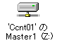）にある担当教員名のフォルダの「絶対番地見本」というワークシートを利用する。

課題1. 絶対番地指定（教科書 pp.128-130）
右図のように各合計が総合計の何%に相当するのかを計算させ、表を完成させよ。

通常、Excelで関数(合計を出すためのSUM()など)を利用するときは、サンプルのD11セルのように、計算対象セルを「=SUM(D6:D10)」というように指定する。この書き方は相対指定と呼ばれ、D11セルから見て D6:D10 とは「自分自身の5つ上から1つ上まで」というように解釈される。そのためオートフィル(pp.92-93)機能やコピー&ペーストによってD11セルからG11セルまで=SUM()指定を展開させると、計算対象セルを自動的に E6:E10, F6:F11, G6:G11 となるように自動的に変更してくれる。
ところが、E11セルが全体の何％かを計算させるためにE12セルに「=E11/H11」と書いてオートフィルを実施すると、結果が「#DIV/0!」と表示されてしまう。「E11」は正しくF11に展開されたが、「H11」は「自分のすぐ上と、4つ右＋1つ上」と見なされ、「I11」に展開されたためである。I11は空なのでゼロで割ったと見なされ「#DIV/0!」とエラーになる。
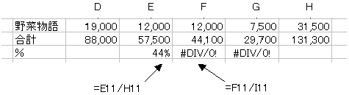

このような場合には、除数であるH11を「$H$11」と書く。「＄」がついた部分は絶対番地と解釈され、オートフィルなどによって自動的に調整される対象にならない。
E12については「=E11/$H$11」と書き、右へオートフィルせよ。同様にI6セルのパーセント計算も絶対番地指定で行う。

課題2. 形式を選択してペースト、条件判断(pp.120-)
課題1.で作成した表の下の領域に、必要な部分をコピー＆ペーストしながら右表のように前年実績と合計だけの表を作り、前年度比をパーセントで表示させよ。前年度比が150%を超える場合は○を、超えていない場合は×をつける。

合計の欄をペースト（貼り付け）するときに、従来どおりそのまま実施すると合計の値が変わってしまう（恐らくゼロになる）。これはペーストされたのが「自分より左の三つのセルを合計する」という内容の計算式であったため、移動した先で再計算された結果である。
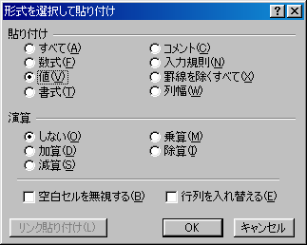
今回のペーストは既に計算された値を複写することが目的である。計算式ではなく結果としての数値を貼り付けるには、「編集」メニューの「形式を選択して貼り付け」を実施し、右図のように「値」を指定して実行する。

次に前年度比の列を作り、その隣に前年度比が 150% (1.5) を超えるかどうかで「○」「×」を表示するように条件判定を指定する。方法は教科書 pp.120-を参照。

ここまでできれば課題 1. 2. の両方が見えるように Excel で印刷して提出。
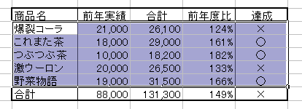
課題 3. ソート（教科書 pp.136）

Excelでは行ごと、列ごとにデータの並べ替えができる。
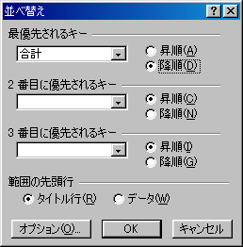
今回は課題 2. で作成した表の各データ行を今年度売上合計順に並べ替える。

右図のように並べ替える行を選択し、「データ」メニューの「並べ替え」を選択する。右図のようなソート指定画面が現れるので、そこで最優先キーに並べ替えの基準となるキーとなる列を指定。並び順は今回は額の高いものが上に来るように指定する。

これで目的とする結果が得られたら、Wordに課題 1. と課題 3. で作成した二つの表を別々に貼り付けて提出。
図として貼り付けられた表が画面上にきれいに並ぶように配置を調整すること。
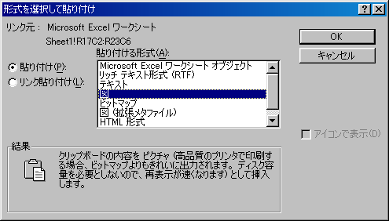
但し、Wordに貼り付ける時に、課題2.同様に「形式を選択して貼り付け」を選択し、「図」として貼り付けること。

普通に貼り付けると、Excelの表はWord上ではHTML形式として貼られ、先週に実施した罫線ツールによって作成した表と同等の結果となる。今回はそれとは違う、図として貼り付ける方法を試みる。
特に全体のサイズ、位置が自由に変更できることに注目。どちらの形式で貼り付ける方が良いか、使い分けると良い。

